2. pielikums
Projektu iesniegumu atlases nolikumam

4.3.1. specifiskā atbalsta mērķa “Veicināt sociāli atstumto kopienu, mājsaimniecību ar zemiem ienākumiem un nelabvēlīgā situācijā esošo grupu, tostarp cilvēku ar īpašām vajadzībām sociāli ekonomisko integrāciju, īstenojot integrētas darbības, tostarp nodrošinot mājokli un sociālos pakalpojumus” 4.3.1.2. pasākuma “Pakalpojumu kvalitātes un pieejamības uzlabošana, tuvinot valsts sociālās aprūpes centru filiāles kopienā sniegtajiem (ģimeniskai videi pietuvinātiem) pakalpojumiem” (turpmāk - pasākums)
projekta iesnieguma aizpildīšanas metodika (turpmāk – metodika)

Metodika ir sagatavota, ievērojot Ministru kabineta 2023. gada 28.novembra noteikumos Nr.692 “Eiropas Savienības kohēzijas politikas programmas 2021.–2027. gadam 4.3.1. specifiskā atbalsta mērķa "Veicināt sociāli atstumto kopienu, mājsaimniecību ar zemiem ienākumiem un nelabvēlīgā situācijā esošo grupu, tostarp cilvēku ar īpašām vajadzībām sociāli ekonomisko integrāciju, īstenojot integrētas darbības, tostarp nodrošinot mājokli un sociālos pakalpojumus" 4.3.1.2. pasākuma "Pakalpojumu kvalitātes un pieejamības uzlabošana, tuvinot valsts sociālās aprūpes centru filiāles kopienā sniegtajiem (ģimeniskai videi pietuvinātiem) pakalpojumiem" īstenošanas noteikumi” (turpmāk – MK noteikumi), projektu iesniegumu atlases nolikumā (turpmāk – atlases nolikums) un projektu iesniegumu vērtēšanas kritēriju piemērošanas metodikā iekļautos skaidrojumus. Projekta iesniegumu sagatavo un iesniedz Kohēzijas politikas fondu vadības informācijas sistēmā (turpmāk – KPVIS) https://projekti.cfla.gov.lv/Login/Index?ReturnUrl=https://fondi.cfla.gov.lv/#new_tab.
Visus projekta iesnieguma datu laukus aizpilda latviešu valodā. Projekta iesniegumam pievieno visus atlases nolikumā minētos pielikumus un, ja nepieciešams, papildu pielikumus, uz kuriem projekta iesniedzējs atsaucas projekta iesniegumā. Papildu informācija par iesniedzamo dokumentu noformēšanu norādīta atlases nolikuma III sadaļā “Projektu iesniegumu noformēšanas un iesniegšanas kārtība”.
Aizpildot projekta iesniegumu, jānodrošina sniegtās informācijas saskaņotība starp visām projekta iesnieguma sadaļām un pielikumiem, kurās tā minēta vai uz kuru atsaucas.
Metodika ir veidota atbilstoši projekta iesnieguma sadaļām, skaidrojot, kāda informācija projekta iesniedzējam jānorāda attiecīgajos projekta iesnieguma sadaļas datu laukos. Visi projekta iesnieguma aizpildīšanas ieteikumi, paskaidrojumi un atsauces uz normatīvajiem aktiem ir noformēti “zilā krāsā”, papildus tehniskas norādes noformētas “pelēkā krāsā”.
Papildus, aizpildot projekta iesniegumu KPVIS, izmantojama KPVIS elektroniskā lietotāju rokasgrāmata (eLRG) - https://elrg.cfla.gov.lv/ , kurā pieejamas aktuālās KPVIS funkcionalitāšu tehniskās un biznesa lietošanas instrukcijas, t.sk. par KPVIS ekrānskatiem, specifiskām datu ievades prasībām un pielietojamiem risinājumiem.

Projekta iesniegums

SADAĻA - PROJEKTA IESNIEDZĒJS
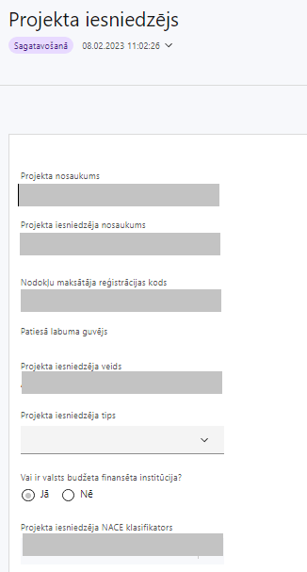 | Projekta nosaukums  Ievada informāciju  Projekta nosaukums nedrīkst pārsniegt vienu teikumu. Tam kodolīgi jāatspoguļo projekta mērķis.
Projekta iesniedzēja nosaukums
Lauks tiek automātiski aizpildīts
Norāda projekta iesniedzēja juridisko nosaukumu.
Projekta iesniedzējs ir noteikts MK noteikumu 11. punktā – valsts sabiedrība ar ierobežotu atbildību "Šampētera nams", kas saskaņā ar Sociālo pakalpojumu un sociālās palīdzības likumu pārvalda Labklājības ministrijas valdījumā esošos valsts nekustamos īpašumus, kuri nepieciešami valsts sociālās aprūpes centru pakalpojumu nodrošināšanai.
Projekta iesniedzēja nosaukumu norāda neizmantojot saīsinājumus, t.i. - norāda juridisko nosaukumu.
Nodokļu maksātāja reģistrācijas kods
Lauks tiek automātiski aizpildīts
Patiesā labuma guvējs
Lauks tiek automātiski aizpildīts
Projekta iesniedzēja veids
Lauks tiek automātiski aizpildīts
Projekta iesniedzēja tips
Izvēlas atbilstošo no klasifikatora:
Piemēram:
- lielais uzņēmums
- MVU
- N/A
Vai ir valsts budžeta finansēta institūcija?
Izvēlas atbilstošo no klasifikatora:
- Jā – finansējuma saņēmējs, kas saņem projekta priekšfinansējumu no valsts budžeta līdzekļiem,
- Nē – visi pārējie.
Projekta iesniedzēja NACE klasifikators
Ievada informāciju
Projekta iesniedzējs no Centrālās statistikas pārvaldes tīmekļa vietnē pieejamā vispārējās ekonomiskās darbības klasifikatora NACE 2. redakcijas izvēlas savai pamatdarbībai atbilstošo klasi (četru ciparu kodu) un nosaukumu.
- Lai meklētu NACE kodu, jāievada pirmie trīs simboli.
- Ja uz projekta iesniedzēju attiecas vairākas darbības, šajā datu laukā norāda galveno pamatdarbību (arī tad, ja tā ir atšķirīga no projekta tēmas), jo šī informācija tiek izmantota statistikas vajadzībām.

SADAĻA - PROJEKTA APRAKSTS

Vispārīgi

1.1. Kopsavilkums (informācija par projektā plānotajām darbībām, izmaksām, projekta īstenošanas laiku, kas publicējama vietnē esfondi.lv)

Kopsavilkumu ieteicams rakstīt pēc visu pārējo sadaļu aizpildīšanas.

Šajā sadaļā projekta iesniedzējs norāda:
- informāciju par galvenajām projekta darbībām (īsi, atbilstoši projekta iesnieguma sadaļā “Darbības” paredzētajam);
- informāciju par projekta kopējām izmaksām (atbilstoši projekta iesnieguma sadaļā “Finansējuma sadalījums pa avotiem” norādītajam). Norādot finansējumu var izcelt plānoto Eiropas Reģionālās attīstības fonda atbalsta apjomu;
- projekta īstenošanas laiku (atbilstoši projekta iesnieguma sadaļā “Īstenošanas grafiks” paredzētajam);
- informāciju par projektā paredzēto darbību īstenošanas uzsākšanas datumu, ja kādu atbalstāmo darbību īstenošana ir uzsākta vai plānots tās uzsākt pirms līguma par projekta īstenošanu noslēgšanas datuma.
- Projektu īsteno saskaņā ar līgumā par projekta īstenošanu noteikto termiņu, bet ne ilgāk kā līdz 2029.gada 31.decembrim. (MK noteikumu 4.2. apakšpunkts).
- Pasākuma ietvaros izmaksas ir attiecināmas, ja tās atbilst MK noteikumos minētajām izmaksu pozīcijām un ir radušās no 2021. gada 1. decembra. (MK noteikumu 10.punkts).

- Šī informācija par projektu pēc projekta iesnieguma apstiprināšanas tiks publicēta Eiropas Savienības fondu vadošās iestādes tīmekļa vietnē www.esfondi.lv

1.2. Projekta mērķis

Šajā punktā projekta iesniedzējs identificē un apraksta:
- projekta mērķi un tā pamatojumu;
- projekta mērķa grupu un tās vajadzības;
- mērķa grupas problēmas risinājumu, tai skaitā:
  - sniedz informāciju, kas apliecina, ka projekta ietvaros tiks paaugstināta pakalpojumu kvalitāte un uzlabota pakalpojumu pieejamība valsts sociālās aprūpes centros, izveidojot ģimeniskai videi pietuvināta pakalpojuma infrastruktūru, tādējādi sekmējot bērnu un jauniešu ar smagiem un ļoti smagiem funkcionāliem traucējumiem neatkarīgas dzīves iespējas un dzīves kvalitātes saglabāšanu vai uzlabošanu (MK noteikumu 2.punkts).
Projekta mērķim jābūt:
- atbilstošam pasākuma mērķim, kas norādīts MK noteikumu 2. punktā, t.i., paaugstināt pakalpojumu kvalitāti un uzlabot pakalpojumu pieejamību valsts sociālās aprūpes centros, izveidojot ģimeniskai videi pietuvināta pakalpojuma infrastruktūru, tādējādi sekmējot bērnu un jauniešu ar smagiem un ļoti smagiem funkcionāliem traucējumiem neatkarīgas dzīves iespējas un dzīves kvalitātes saglabāšanu vai uzlabošanu.. Projekta iesniedzējs argumentēti pamato, kā projekts un tajā plānotās darbības atbilst pasākuma mērķim un kā projekta īstenošana dos ieguldījumu pasākuma mērķa sasniegšanā;
- sasniedzamam, t.i., projektā noteikto darbību īstenošanas rezultātā to var sasniegt. Definējot projekta mērķi, jāievēro, ka projekta mērķim ir jābūt atbilstošam projekta iesniedzēja kompetencei un tādam, kuru ar pieejamiem resursiem var sasniegt projektā plānotajā termiņā;
- skaidri definētam, lai, projektam beidzoties, var pārbaudīt, vai tas ir sasniegts;
- atbilstošam projekta mērķa grupai un projekta problēmsituācijai un tās risinājumam.
!Ieteicams projekta mērķi formulēt, nenorādot tajā konkrētas adreses, projekta iznākuma un rezultāta rādītāja vērtības u.tml.

- Lai projektu apstiprinātu atbilstoši izvirzītajiem kritērijiem, projekta iesniegumā norāda informāciju, kas liecina:
- ka tiks attīstīta ģimeniskai videi pietuvinātu sociālo pakalpojumu infrastruktūra un tiks ievērotas normatīvajā aktā par prasībām sociālo pakalpojumu sniedzējiem noteiktās vispārīgās prasības un prasības bērnu ilgstošas sociālās aprūpes un sociālās rehabilitācijas institūcijas pakalpojuma sniedzējiem;
- ka nekustamais īpašums, kurā tiks veikti ieguldījumi, ir Labklājības ministrijas valdījumā vai līdz projekta īstenošanas beigām tiks nostiprināts zemesgrāmatā uz Labklājības ministrijas vārda. Nekustamam īpašumam jābūt Labklājības ministrijas valdījumā vismaz piecus gadus no projekta noslēguma maksājuma veikšanas datuma;
- projekta iesnieguma 1.4. sadaļā “Projekta īstenošanas vieta” apraksta izvēlētās ģimeniskai videi pietuvinātas pakalpojumu sniegšanas vietas (pašvaldības, adreses) vai arī projekta iesnieguma 1.2. punktā “Projekta mērķis” sniedz informāciju, kā šīs vietas tiks izvēlētas/noteiktas, kā arī aprakstīta projekta īstenošanu pamatojošās dokumentācijas izstrādes stadija.

Projekta īstenošanas vieta

Šajā sadaļā projekta iesniedzējs identificē un apraksta projekta īstenošanas vietu, norādot:
- Projekta īstenošanas vietas adresi;
- Kadastra numuru (ja attiecināms);
- Projekta īstenošanas vietas – kadastra apzīmējumu (ja attiecināms).

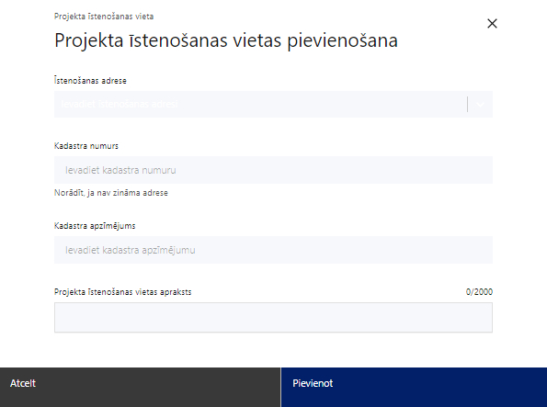 | Projekta īstenošanas vieta  Ievada projekta īstenošanas vietas adresi  Pasākuma īstenošanas vietas: MK noteikumu 4.2.1.1. apakšpunktā norādīts – izvēlētas un saskaņotas vietas jaunu vai modernizētu sociālās aprūpes iestāžu izveidei –10.  Norādāmas visas adreses.
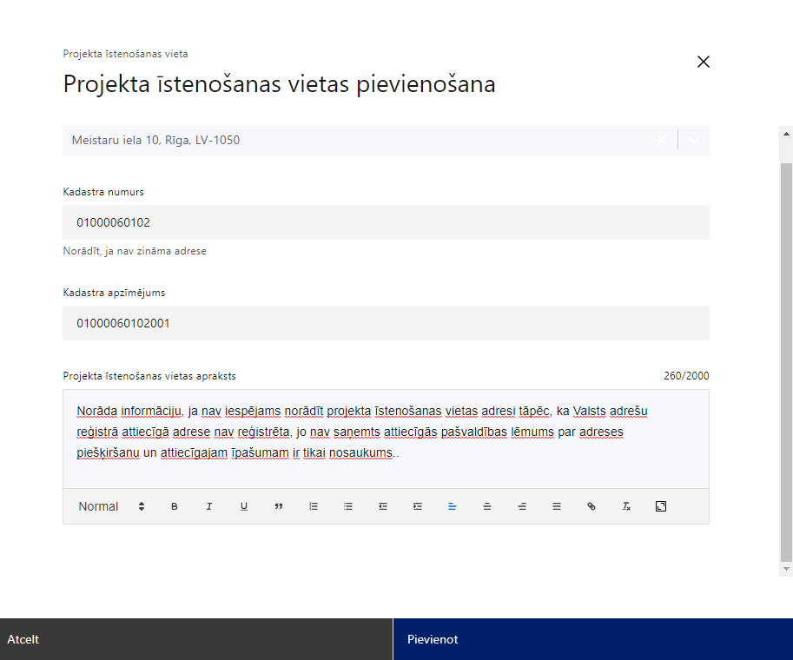 | Kadastra numurs  Var norādīt īpašuma kadastra numuru (11 cipari)
Kadastra apzīmējums
Norāda ēkas kadastra apzīmējumu (14 cipari)
Norāda projekta īstenošanas vietas – konkrētās zemes kadastra apzīmējumu (ja attiecināms)
Projekta īstenošanas vietas apraksts
Ievada informāciju.
Norāda informāciju, kura no projekta darbībām tiks īstenota attiecīgajā vietā.
- Pasākuma ietvaros nodrošina, ka nekustamais īpašums, kurā par projekta īstenošanai piešķirtajiem līdzekļiem plānots veikt ieguldījumus, ir Labklājības ministrijas valdījumā vai līdz projekta īstenošanas beigām tiks nostiprināts zemesgrāmatā uz valsts vārda Labklājības ministrijas personā (MK noteikumu 30.11. apakšpunkts).
- Sniedz informāciju par katru projekta īstenošanas vietu.

Mērķa grupas apraksts

- Apraksta projekta mērķa grupu, uz kuru attieksies projekta darbības un kuru tieši ietekmēs projekta rezultāti.
- Atlasē tiek atbalstīts projekts, kura mērķa grupa atbilst pasākuma mērķa grupai, kas norādīta MK noteikumu 3. punktā :
- bāreņi un bez vecāku gādības palikušie bērni ar smagiem un ļoti smagiem funkcionāliem traucējumiem, kuriem funkcionālo traucējumu smaguma pakāpes dēļ nav iespējams nodrošināt aprūpi ģimenē, pie aizbildņa, audžuģimenē vai specializētajā audžuģimenē,
- personas no 18 gadiem līdz 25 gadiem (ieskaitot) ar smagiem un ļoti smagiem garīga rakstura traucējumiem.
- Projekta iesniegumā apraksta, kā tiks gūta pārliecība par mērķa grupas atbilstību MK noteikumos noteiktajam;
- Projekta iesniegumā norāda mērķa grupas vajadzības un risināmās problēmas;
- Projekta iesniegumā ietvertā informācijas liecina, ka projektā plānotās darbības sniegs atbalstu mērķa grupas vajadzību un problēmu risināšanā.
- Lai projektu apstiprinātu atbilstoši izvirzītajiem kritērijiem, projekta iesniegumā norāda informāciju, kas liecina:
- ka ģimeniskai videi pietuvinātas sociālo pakalpojumu sniegšanas vietas mērķa grupas personām tiks izveidotas integrētā vidē, t.i. vidē, kurā būs viegli pieejami vispārējie pakalpojumi, ko izmanto pārējā sabiedrība. Tas nozīmē, ka pakalpojuma sniegšanas vietas atrodas ērti sasniedzamā attālumā no bērnu un jauniešu izglītības, ārstniecības, rehabilitācijas, kultūras iestādēm, brīvā laika pavadīšanas iespējām u.c., kā arī tās ir ērti pieejamas ar sabiedrisko transportu;
- ka ģimeniskai videi pietuvinātu sociālo pakalpojumu sniegšanas vietas mērķa grupai tiks veidotas atsevišķās dzīvokļa tipa sociālā pakalpojuma sniegšanas vietās ārpus esošajām ilgstošas sociālās aprūpes un sociālās rehabilitācijas institūcijām (valsts sociālās aprūpes centru filiālēm). Dzīvokļa tipa sociālā pakalpojuma sniegšanas vietām ir jābūt vienstāva ēkās vai ēku pirmajā stāvā. Vienā sociālo pakalpojumu sniegšanas vietā (adresē) kopējais bērnu skaits nevar pārsniegt 12 bērnus un vienā grupā – 4 bērnus.
- 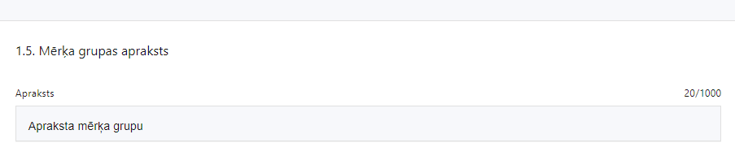

Projekta īstenošana un vadība

Projekta administrēšanas kapacitāte

Šajā sadaļā projekta iesniedzējs:

- sniedz informāciju par vadības un īstenošanas procesa organizēšanai nepieciešamo personālu;
- apraksta to pienākumus projektā, nepieciešamo kvalifikāciju, tai skaitā pieredzi un kompetenci;
- apraksta projekta vadības un īstenošanas procesu, tā organizēšana, t.sk. sadarbības mehānismu ar sadarbības partneriem – valsts sociālās aprūpes centriem;
- norāda projekta vadības un īstenošanas procesa nodrošināšanai nepieciešamos speciālistus – to pieejamība vai plānotā iesaistīšana projekta īstenošanas laikā, t.sk. piesaistes veids, tiem plānotā nepieciešamā kvalifikācija, pieredze un kompetence (atbildības sfēras un būtiskākie pienākumi), kā arī noslodze projektā;
- ir aprakstīts projekta vadībai un īstenošanai nepieciešamais un pieejamais materiāltehniskais nodrošinājums. Sniedz informāciju par nepieciešamo materiāltehnisko līdzekļu veidiem un skaitu, norādot, kas ir projekta iesniedzēja un sadarbības partnera rīcībā un ko plānots iegādāties vai nomāt projekta ietvaros, kā arī precīzu materiāltehniskā nodrošinājuma piesaistes veidu sniedz un vērtē, ja projekta iesnieguma attiecināmajās izmaksās ir paredzēta darbavietas aprīkojuma iegāde.

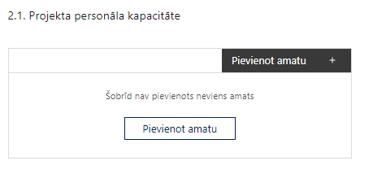 | Pievieno amatu.  Var pievienot vairākus amatus, katram izveidojot atsevišķu tabulu.

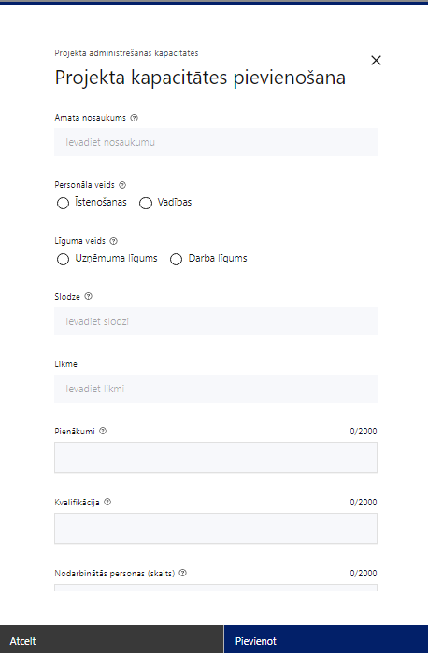 | Amata nosaukums  Ievada informāciju  Norāda amata nosaukumu
Personāla veids
Izvēlnē atzīmē atbilstošo:
- Īstenošanas
- vadības
Vai projektā paredzētas atlīdzības izmaksas projekta vadībai?
Izvēlnē atzīmē atbilstošo
Līguma veids
Izvēlnē atzīmē atbilstošo:
- uzņēmuma līgums
- darba līgums/rīkojums par civildienestu
Saskaņā ar MK noteikumu 30.1.apakšpunktu projekta iesniedzējs nodibina darba tiesiskās attiecības ar projekta vadības un īstenošanas personālu.
Slodze
Ievada informāciju
Norāda amatā nodarbinātās personas slodzi projektā

Likme
Ievada informāciju
Norāda projektā nodarbinātās personas atlīdzības likmi
Pienākumi
Ievada informāciju
Norāda amatā nodarbinātās personas pienākumus projektā
Kvalifikācija
Ievada informāciju
Norāda amatā nodarbinātai personai izvirzītās kvalifikācijas, pieredzes un kompetences prasības
Nodarbināto personu skaits
Ievada informāciju
Norāda atbilstošajā amatā nodarbināto skaitu
Šajā sadaļā projekta iesniedzējs:
- sniedz informāciju par vadības procesu un tā organizēšanu, norāda vadības procesa organizēšanai nepieciešamos atbildīgos speciālistus – to amatus, galvenos uzdevumus, pieejamību vai plānoto iesaistīšanu projekta ieviešanas laikā, tiem plānoto nepieciešamo kvalifikāciju, pieredzi un kompetenci;
- apraksta projekta vadības sistēmu, tai skaitā kādas darbības plānotas, lai nodrošinātu sekmīgu projekta vadības īstenošanu, kādi uzraudzības instrumenti plānoti projekta vadības kvalitātes nodrošināšanai un kontrolei.

- Saskaņā ar MK noteikumu 16.1. apakšpunktu ir attiecināmas personāla izmaksas – projekta vadības un īstenošanas personāla izmaksas, izņemot virsstundas. Ja personāla iesaiste projektā ir nodrošināta saskaņā ar daļlaika izmaksu attiecināmības principu, attiecināma ir ne mazāka kā 30 procentu noslodze. Ja personāls ir nodarbināts nepilnu darba laiku, izmaksas nosakāmas atbilstoši nepilnā darba laika noslodzei. Personāla atlīdzības izmaksām jābūt atbilstošām finansējuma saņēmēja iestādes atlīdzības sistēmā noteiktajai samaksai par līdzvērtīga darba veikšanu vai atbilstošām vidējai darba samaksai saskaņā ar Latvijas Republikas Centrālās statistikas pārvaldes datiem par līdzvērtīgu darbu attiecīgajā nozarē;
- Saskaņā ar MK noteikumu 30.4. apakšpunktu finansējuma saņēmējs piesaista MK noteikumu 14. punktā minēto atbalstāmo darbību īstenošanai nepieciešamo personālu, slēdz sadarbības līgumus ar sadarbības partneriem vai īsteno publiskos iepirkumus, nodrošinot, ka projekta īstenošanas laikā tiek ievēroti interešu konflikta, korupcijas un krāpšanas novēršanas nosacījumi, vismaz paredzot, ka projekta vadībā un īstenošanā iesaistītais personāls, sadarbības partnera personāls, kas iesaistīts projekta īstenošanā, un iepirkumu līgumu izpildītāji ir:
  - informēti par korupcijas un interešu konflikta novēršanas jautājumiem un krāpšanas pazīmēm (MK noteikumu 30.4.1.apakšpunkts);
  - parakstījuši apliecinājumus par interešu konflikta neesību saskaņā ar Eiropas Parlamenta un Padomes 2018. gada 18. jūlija Regulas (ES, Euratom) 2018/1046 par finanšu noteikumiem, ko piemēro Savienības vispārējam budžetam, ar kuru groza Regulas (ES) Nr. 1296/2013, (ES) Nr. 1301/2013, (ES) Nr. 1303/2013, (ES) Nr. 1304/2013, (ES) Nr. 1309/2013, (ES) Nr. 1316/2013, (ES) Nr. 223/2014, (ES) Nr. 283/2014 un Lēmumu Nr. 541/2014/ES un atceļ Regulu (ES, Euratom) Nr. 966/2012 (turpmāk – regula 2018/1046), 61. pantu un publisko iepirkumu regulējošajiem normatīvajiem aktiem (MK noteikumu 30.4.2.apakšpunkts);

2.2. Projekta īstenošanas kapacitāte

Šajā punktā projekta iesniedzējs:
- apraksta projekta īstenošanas procesu un tā organizēšanu;
- sniedz informāciju par projekta vadībai un īstenošanai nepieciešamo un pieejamo materiāltehnisko nodrošinājumu;
- apraksta iepirkuma procedūras veikšanu (vai ir uzsākta, noslēgusies) un citu informāciju, kas liecina par projekta iesniedzēja kapacitāti īstenot projektā plānotās darbības;
- norāda informāciju, kā tiks nodrošināts zaļais publiskais iepirkums būvdarbu vai preču vai pakalpojumu grupās, kurās ir izstrādāts regulējums nacionālajos normatīvajos aktos par prasībām zaļajam publiskajam iepirkumam un to piemērošanas kārtību.
- apraksta, kā tiks nodrošināta vides piekļūstamība un izmantojamība veicot sociāli atbildīgu publisko iepirkumu, kur tas ir attiecināms un atbilstošs ieguldījumu specifikai.
- apraksta, kā tiks nodrošināta atsevišķa grāmatvedības uzskaite par projekta izdevumiem saskaņā ar grāmatvedību regulējošo normatīvo aktu prasībām un vispārpieņemtiem grāmatvedības kārtošanas principiem;
- norāda, kā uzkrās datus un sniegs informāciju par šādiem horizontālā principa "Vienlīdzība, iekļaušana, nediskriminācija un pamattiesību ievērošana" horizontālajiem rādītājiem:
- objektu skaitu, kuros ar Eiropas Reģionālās attīstības fonda ieguldījumiem ir nodrošināta vides un informācijas pieejamība;
- veikto vides un informācijas piekļūstamības pašnovērtējumu skaitu atbilstoši Labklājības ministrijas izstrādātajai metodikai;
- norāda, kā nodrošinās informācijas un vides piekļūstamību, atšķirīgas attieksmes aizlieguma ievērošanu personas vecuma, dzimuma, reliģiskās, politiskās vai citas pārliecības, seksuālās orientācijas, invaliditātes, rases vai etniskās piederības dēļ un vienlīdzīgu iespēju principu ievērošanu, kā nodrošinās, ka tiks virzīti pasākumi, kas sekmē darba un ģimenes dzīves saskaņošanu, paredzot attālināta darba laika iespēju un nepilna laika darba iespēju radīšanu vecākiem ar bērniem, kā arī sievietēm un vīriešiem nodrošina vienādu samaksu par vienādas vērtības darbu.

Projekta īstenošanas/uzraudzības shēmas apraksts
Ievada informāciju
Šajā sadaļā projekta iesniedzējs:
- apraksta projekta vadības un īstenošanas personāla sadarbības mehānismu projekta ietvaros, kā arī ar projektā iesaistītajiem sadarbības partneriem, saskaņā ar MK noteikumu II sadaļā noteiktajām prasībām projekta iesniedzējam, finansējuma saņēmējam un sadarbības partneriem.
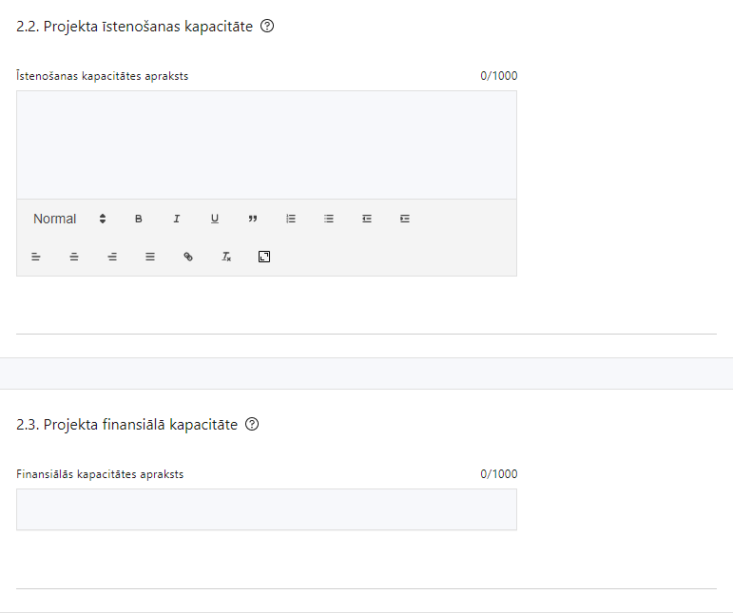

2.3. Projekta finansiālā kapacitāte

Šajā sadaļā projekta iesniedzējs:
- raksturojot projekta finansiālo kapacitāti, sniedz informāciju par pieejamajiem finanšu līdzekļiem plānotā projekta īstenošanai, t.sk. norāda informāciju par:
  - avansa nepieciešamību;
  - darbību, kas veiktas pirms līguma par projekta īstenošanu noslēgšanu finansēšanu;
  - par pievienotās vērtības nodokļa (turpmāk – PVN) iekļaušanu vai neiekļaušanu projekta attiecināmajās izmaksās.
- Atlasē projekta finanšu kapacitāte tiek vērtēta kā pietiekama, ja ir norādīts, ka: projekta izmaksas, kas radušās līdz līguma par projekta īstenošanu noslēgšanai, projekta iesniedzējs ir priekšfinansējis no saviem līdzekļiem;
- Atbilstoši MK noteikumu 21.punktā noteiktajam, PVN, kas tiešā veidā saistīts ar projektu, uzskatāms par attiecināmām izmaksām saskaņā ar 2021. gada 24. jūnija Regulas (ES) 2021/1060 64. panta 1. punkta "c" apakšpunktā ietvertajiem nosacījumiem, ja vien tas nav atgūstams saskaņā ar normatīvajiem aktiem nodokļu jomā.
- apliecina, ka projektā plānotie ieguldījumi par tām pašām izmaksām vienlaikus netiks finansēti ar cita projekta ietvaros piesaistītu līdzfinansējumu, novēršot dubultā finansējuma risku.

2.4. Projekta risku izvērtējums

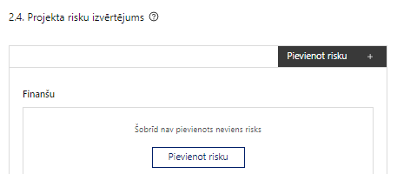 | Pievieno risku.  Var pievienot vairākus riskus, katram izveidojot atsevišķu tabulu

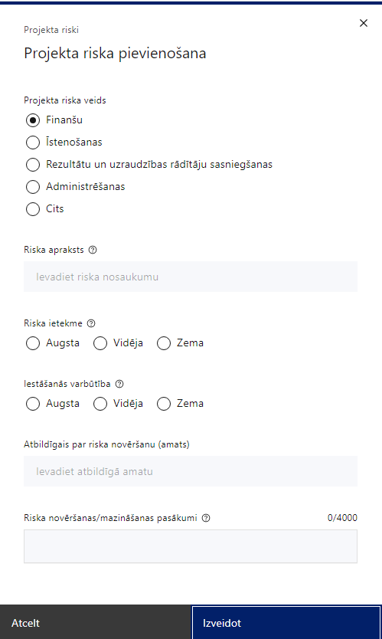 | Projekta riska veids  Izvēlnē atzīmē atbilstošo:  - finanšu,  - īstenošanas,  - rezultātu un uzraudzības rādītāju sasniegšanas,  - administrēšanas,  - cits.
Riska apraksts
Ievada informāciju
Definē riska nosaukumu un sniedz tā aprakstu
Riska ietekme
Izvēlnē atzīmē atbilstošo riska ietekmes līmeni:
- augsts,
- vidējs
- zems.
Iestāšanās varbūtība
Izvēlnē atzīmē atbilstošo riska iestāšanās varbūtības līmeni:
- augsts,
- vidējs,
- zems.
Atbildīgais par riska novēršanu (amats)
Ievada informāciju
Norāda atbildīgā amatu
Riska novēršanas/mazināšanas pasākumi
Ievada informāciju
Sniedz riska novēršanas/mazināšanas pasākuma aprakstu

Šajā sadaļā projekta iesniedzējs:
- identificē un analizē projekta īstenošanas riskus vismaz šādā griezumā: finanšu, īstenošanas, rezultātu un uzraudzības rādītāju sasniegšanas, administrēšanas riski. Var norādīt arī citus riskus;
- sniedz katra riska aprakstu, t.i., konkretizē riska būtību, kā arī raksturo, kādi apstākļi un informācija pamato tā iestāšanās varbūtību;
- norāda katra riska ietekmes līmeni uz projekta ieviešanu un mērķa sasniegšanu. Novērtējot riska ietekmes līmeni, ņem vērā tā ietekmi uz projektu kopumā – projekta finanšu resursiem, projektam atvēlēto laiku, plānotajām darbībām, rezultātiem un citiem projektam raksturīgiem faktoriem. Izmanto šādu risku ietekmes novērtēšanas skalu:
  - riska ietekme ir augsta, ja riska iestāšanās gadījumā tam ir ļoti būtiska ietekme un ir būtiski apdraudēta projekta ieviešana, mērķu un rādītāju sasniegšana, būtiski jāpalielina finansējums vai rodas apjomīgi zaudējumi;
  - riska ietekme ir vidēja, ja riska iestāšanās gadījumā, tas var ietekmēt projekta īstenošanu, kavēt projekta sekmīgu ieviešanu un mērķu sasniegšanu;
  - riska ietekme ir zema, ja riska iestāšanās gadījumā tam nav būtiskas ietekmes un tas neietekmē projekta ieviešanu;
- analizē katra riska iestāšanās varbūtību un biežumu projekta īstenošanas laikā vai noteiktā laika periodā, piemēram, attiecīgās darbības īstenošanas laikā, ja risks attiecināms tikai uz konkrētu darbību. Riska iestāšanās varbūtībai izmanto šādu skalu:
  - iestāšanās varbūtība ir augsta, ja ir droši vai gandrīz droši, ka risks iestāsies, piemēram, reizi gadā;
  - iestāšanās varbūtība ir vidēja, ja ir iespējams (diezgan iespējams), ka risks iestāsies, piemēram, vienu reizi projekta laikā;
  - iestāšanās varbūtība ir zema, ja mazticams, ka risks iestāsies, var notikt tikai ārkārtas gadījumos;
- katram riskam norāda projekta iesniedzēja plānotos un ieviešanas procesā esošos pasākumus, kas mazina riska ietekmes līmeni vai mazina iestāšanās varbūtību, tai skaitā norāda informāciju par pasākumu īstenošanas biežumu un par risku novēršanas/ mazināšanas pasākumu īstenošanu atbildīgās personas. Izstrādājot pasākumus, jāņem vērā, ka pasākumiem ir jābūt reāliem, ekonomiskiem (izmaksām ir jābūt mazākām nekā iespējamie zaudējumi), koordinētiem visos līmeņos un atbilstošiem projekta iesniedzēja izstrādātajiem vadības un kontroles pasākumiem (iekšējiem normatīvajiem aktiem), kas nodrošina kvalitatīvu projekta ieviešanu.

2.5. Projekta saturiskā saistība ar citiem projektiem

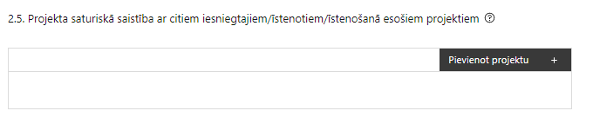 | Pievieno projektu.  Var pievienot vairākus projektus, katram izveidojot atsevišķu tabulu

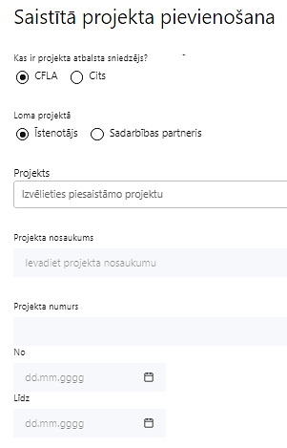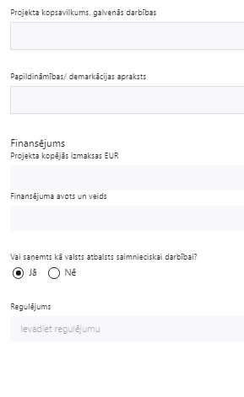 | Kas ir projekta atbalsta sniedzējs?  Izvēlnē atzīmē atbilstošo:  CFLA,  cits
Lomas projektā

Izvēlnē atzīmē atbilstošo:

projekta īstenotājs,

sadarbības partneris
Projekts

Izvēlnē atzīmē atbilstošo projektu no saraksta vai atzīmē “Projekts nav sarakstā” un ievada informāciju par saistīto projektu
Projekta nosaukums
Ievada informāciju
Norāda saistītā projekta nosaukumu
Projekta numurs
Ievada informāciju
Norāda saistītā projekta numuru
Īstenošanas periods no-, - līdz
Datuma izvēles laukā izvēlas datumu no kalendāra

Ievada saistītā projekta īstenošanas periodu
Projekta kopsavilkums, galvenās darbības

Ievada informāciju

Sniedz visaptverošu, strukturētu projekta būtības kopsavilkumu, norādot galvenās projekta darbības.
Papildināmības/demarkācijas apraksts

Ievada informāciju

Apraksta plānoto darbību un izmaksu demarkāciju.
Finansējums
Ievada informāciju
Norāda projekta kopējās izmaksas EUR
Finansējuma avots un veids
Ievada informāciju
Norāda finansējuma avotus un veidu (valsts/ pašvaldību budžets, ES fondi, cits)
Vai saņemts kā valsts atbalsts saimnieciskai darbībai?
Izvēlnē atzīmē atbilstošo: jā vai nē
Regulējums
Ievada informāciju. Lauks ir redzams, ja jautājumā “Vai saņemts kā valsts atbalsts saimnieciskai darbībai?” atzīmēts “Jā”.
Norāda valsts atbalsta regulējumu saskaņā ar kuru atbalsts sniegts (Vairāk informācijas par valsts atbalsta regulējumu - https://www.cfla.gov.lv/lv/valsts-atbalsta-regulejums)
Šajā sadaļā projekta iesniedzējs sniedz informāciju par projekta iesniedzēja iesniegtiem, īstenotajiem, t.sk. jau pabeigtajiem vai īstenošanā esošiem projektiem, ar kuriem konstatējama projekta iesniegumā plānoto darbību un izmaksu demarkācija (skaidra nošķiršana), ieguldījumu sinerģija.
! Sniegtajai informācijai jāapliecina dubultā finansējuma neesamība un plānoto darbību un izmaksu demarkācija un/vai sinerģija, t.i., projektā plānotās izmaksas nav un netiks finansētas no citiem Eiropas Savienības finanšu avotiem vai citiem ārvalstu finanšu instrumentiem, kā arī valsts un pašvaldību budžeta līdzekļiem.

Projekta rezultātu uzturēšana un ilgtspējas nodrošināšana

Aprakstīt, kā tiks nodrošināta projektā sasniegto rezultātu uzturēšana pēc projekta pabeigšanas

Šajā sadaļā projekta iesniedzējs:
- norāda, kā tiks nodrošināta projekta īstenošanas rezultātā radīto vērtību (projekta darbību rezultātu, kas norādītas sadaļā “Darbības”) uzturēšanu vismaz piecus gadus pēc projekta pabeigšanas (t.i., pēdējā maksājuma saņemšanas);
- norāda nepieciešamos cilvēkresursus un plānotos finanšu resursu avotus, kurus paredzēts izmantot izveidotās infrastruktūras uzturēšanai un to darbības nodrošināšanai, kā arī sniedz informāciju par galvenajām plānotajām izdevumu pozīcijām (finansēšanas avotiem) un to apjomiem pa gadiem (vismaz par turpmākajiem 5 gadiem);
- norāda, ka apņemas nodrošināt līdzekļus projekta ietvaros attīstītās infrastruktūras uzturēšanai pēc projekta īstenošanas pabeigšanas atbilstoši MK noteikumos par pasākuma īstenošanu noteiktajiem termiņiem.
Saskaņā ar MK noteikumu 31.punktu Labklājības ministrija nodrošina projekta rezultātu ilgtspēju vismaz piecus gadus pēc noslēguma maksājuma veikšanas finansējuma saņēmējam, izmantojot projekta ietvaros radīto infrastruktūru ģimeniskai videi pietuvināta pakalpojuma sniegšanai.

- 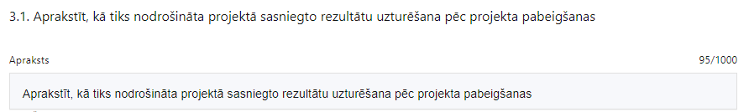

Aprakstīt, kā tiks nodrošināta projektā sasniegto rādītāju ilgtspēja pēc projekta pabeigšanas

Šajā punktā projekta iesniedzējs:

- Norāda, kā tiks nodrošināta projekta īstenošanas rezultātā sasniegto rādītāju ilgtspēja pēc projekta pabeigšanas vismaz piecus gadus pēc projekta pabeigšanas (t.i. noslēguma maksājuma saņemšanas).
- Finansējuma saņēmējs atbilstoši MK noteikumu 30.13. apakšpunktam ievēro principu "Vienlīdzība, iekļaušana, nediskriminācija un pamattiesību ievērošana" un uzkrāj datus par projekta ietekmi uz horizontālo principu rādītājiem (ja attiecināms), tai skaitā par:
- objektu skaitu, kuros ar Eiropas Reģionālās attīstības fonda ieguldījumiem ir nodrošināta vides un informācijas pieejamība;
- veiktā vides un informācijas piekļūstamības pašnovērtējuma rezultātu atbilstoši Labklājības ministrijas izstrādātajai metodikai;

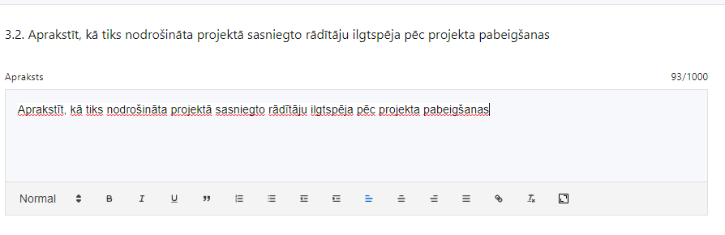

SADAĻA – DARBĪBAS

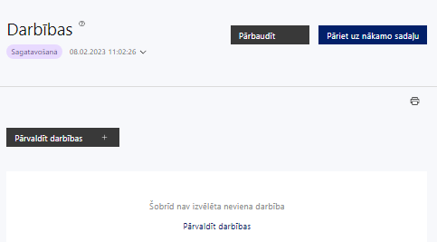 | Izmantojot funkciju “Pārvaldīt darbības” izvēlas projekta darbības

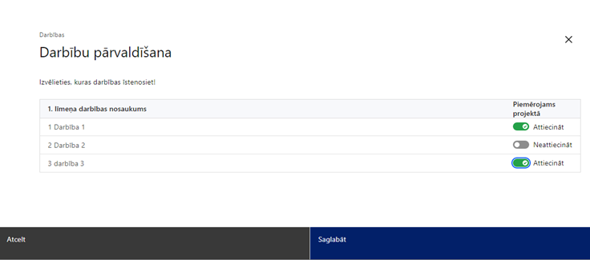 | No pasākuma definētajām darbībām izvēlās projektā plānotās darbības, veicot atzīmi “Attiecināt”.

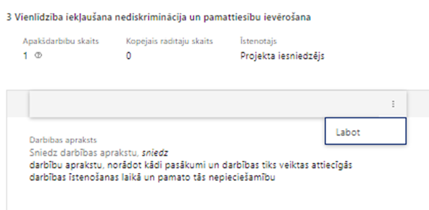 | Caur funkciju “Labot” pievieno darbības aprakstu

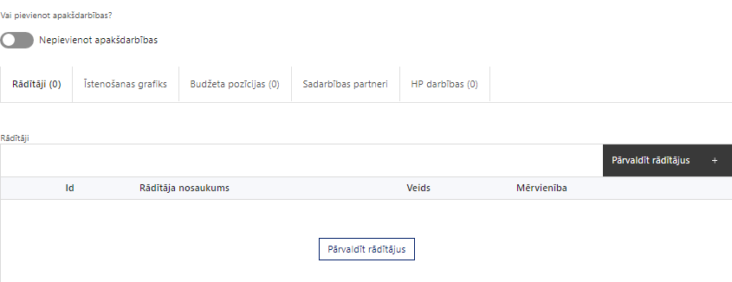 | Izveidotajām darbībām/ apakšdarbībām:  - atzīmē rādītājus, kuri attiecas uz darbību, un/vai pievieno darbības rezultātu , tā mērvienību un skaitu (caur funkciju “Labot”);  - īstenošanas grafikā norāda informāciju par darbības īstenošanas periodu;  - piesaista projekta budžeta pozīcijas (izmaksas)  - atzīmē horizontālā principa “Vienlīdzība, iekļaušana, nediskriminācija un pamattiesību ievērošana” (sadaļā “HP darbības”) darbības, kas tiks īstenotas līdz ar projekta darbību

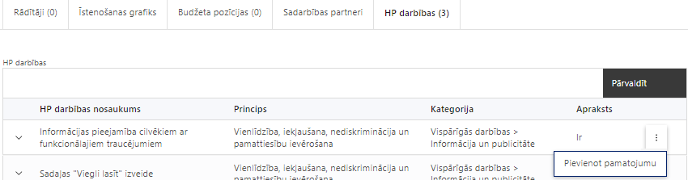 | Sadaļā “HP darbības” atzīmētajai HP darbībai, kas tiks īstenotas līdz ar projekta darbību vai apakšdarbību, caur funkciju “Pievienot pamatojumu” pievieno izvēlētās HP darbības pamatojumu, raksturojot, kā ar konkrētām aktivitātēm darbības ietvaros tiks risinātas mērķa grupas problēmas.
Šajā sadaļā projekta iesniedzējs:
- norāda projektā plānotās darbības atbilstoši MK noteikumu 14.punktā noteiktajām atbalstāmajām darbībām;
- sniedz darbību aprakstu, norādot kādi pasākumi un darbības tiks veiktas attiecīgās darbības īstenošanas laikā. Ja projekta darbības īstenošana ir uzsākta pirms vienošanās par projekta īstenošanu slēgšanas, projekta darbības aprakstā norāda informāciju par aktivitātēm, kas veiktas/plānotas pirms vienošanās par projekta īstenošanu slēgšanas, un to uzsākšanas datumu;
- norāda precīzi definētu un reāli sasniedzamu rezultātu, tā skaitlisko izteiksmi un atbilstošu mērvienību;
- norāda rādītājus, kuri attiecināmi uz darbību;
- norāda projekta darbību īstenošanas periodu projekta īstenošanas grafikā;
- piesaista projekta budžeta pozīciju/-as attiecīgajai darbībai (ja sadaļa “Budžeta kopsavilkums” ir aizpildīta);
- projekta darbībai/apakšdarbībai norāda HP darbību (-as), kas veicina vienlīdzību, iekļaušanu, nediskrimināciju un pamattiesību ievērošanu .
Projekta darbībām jābūt:
- precīzi definētām, t.i., no darbību nosaukumiem var spriest par to saturu, ir aprakstīta to ietvaros plānotā rīcība;
- pamatotām, t.i., tās tieši ietekmē projekta mērķa, rezultātu un rādītāju sasniegšanu, ir pamatota to nepieciešamība, aprakstīta to ietvaros plānotā rīcība;
- vērstām uz projekta iesnieguma 1.2.sadaļā “Projekta mērķis” un 1.5.sadaļā “Mērķa grupas apraksts” aprakstīto problēmu risinājumu;
- sasaistītām ar projekta iesniegumā plānoto laika grafiku, tās ir secīgas un nodrošina uzraudzības rādītāju sasniegšanu;
- norādītiem precīzi definētiem un izmērāmiem projekta rezultātiem, kas paredzēti attiecīgās darbības ietvaros līdz projekta vai attiecīgās darbības īstenošanas beigām, un jābūt norādītai to skaitliskai izteiksmei un mērvienībām. Darbību rezultātiem jāizriet no darbības satura un apraksta.
Atlasē tiek atbalstīts projekts, kura atbalstāmās darbības atbilst MK noteikumu 14.punktā noteiktajām:
- projekta īstenošanu pamatojošās dokumentācijas izstrāde;
- būvniecība, pārbūve vai atjaunošana, teritorijas labiekārtošana;
- būvekspertīze, būvuzraudzība, autoruzraudzība;
- energosertifikācija un energoaudits;
- nekustamā īpašuma atsavināšana, tai skaitā nekustamā īpašuma iegāde;
- materiāltehniskā nodrošinājuma iegāde;
- vides pieejamības ekspertu konsultācijas;
- komunikācijas un vizuālās identitātes prasību nodrošināšanas pasākumi;
- projekta vadība un tā īstenošanas nodrošināšana.
Sniedz informāciju, izvērtējot, ka projekta iesniegumā tiek plānotas darbības, kas veicina principa “Vienlīdzība, iekļaušana, nediskriminācija un pamattiesību ievērošana” ievērošanu.

Vispārīgo darbību piemēri:
- projekta vadības un īstenošanas personāla atlase tiks nodrošināta bez jebkādas tiešas vai netiešas diskriminācijas, veicina mazāk pārstāvētā dzimuma piesaisti, personu ar invaliditāti piesaisti un nediskriminē pēc rases, etniskās izcelsmes, dzimuma, vecuma, invaliditātes, reliģiskās, pārliecības, seksuālās orientācijas vai citiem apstākļiem;
- projekta vadības un īstenošanas procesā personām ar invaliditāti tiks nodrošināta piekļūstamība, tostarp, pielāgota darba vieta un pielāgotas informācijas un komunikācijas tehnoloģijas;
- sievietēm un vīriešiem tiks nodrošināta vienlīdzīga darba samaksa un vienlīdzīgas karjeras izaugsmes iespējas, tostarp nodrošinot dalību apmācībās, semināros, komandējumos;
- īstenojot projekta komunikācijas un vizuālās identitātes nodrošināšanas pasākumus, to saturs tiks rūpīgi izvērtēts un tiks izvēlēta valoda un vizuālie tēli, kas mazina diskrimināciju un stereotipu veidošanos vai uzturēšanu par kādu no dzimumiem, personām ar invaliditāti, reliģisko pārliecību, vecumu, rasi un etnisko izcelsmi vai seksuālo orientāciju (skat. metodisko materiālu “Ieteikumi diskrimināciju un stereotipus mazinošai komunikācijai ar sabiedrību”, (https://www.lm.gov.lv/lv/media/18838/download);
- visi publiskie iepirkumi tiks veikti sociāli atbildīgā veidā - pērkot ētiski ražotus produktus un pakalpojumus un izmantojot publiskās iepirkumu procedūras, lai radītu darbvietas, pienācīgus darba apstākļus, sekmētu sociālo un profesionālo iekļautību, kā arī veicinātu labākus darba nosacījumus cilvēkiem ar invaliditāti un nelabvēlīgā situācijā esošiem cilvēkiem (piemēram, pasākumu rīkošanai nolikumā tiks paredzēta prasība par telpu un satura piekļūstamību, ēdināšanas pakalpojuma nodrošināšanai tiks piesaistīts sociālais uzņēmums, kurš nodarbina cilvēkus ar invaliditāti u.c.).

Specifisko darbību piemēri:
- projekta ietvaros tiks nodrošinātas vides piekļūstamības ekspertu konsultācijas, tās paredzot projektēšanas un būvniecības procesā (attiecīgi pievienojot dokumentus, piem. konsultāciju protokolus u.c.);
- projektēšanas laikā un pirms objekta nodošanas ekspluatācijā publiskajai infrastruktūrai tiks veikts vides un informācijas piekļūstamības pašnovērtējums un iegūto punktu skaits nav zemāks par 8 (LM vides un informācijas piekļūstamības pašnovērtējuma metodika pieejama šeit: https://www.lm.gov.lv/lv/vides-un-informacijas-pieklustamibas-pasnovertejums-saskana-ar-lbn-200-21);
- plānojot būves dizainu, tiks ņemts vērā daudzveidības un iekļaušanas princips, balstoties uz cilvēku ar invaliditāti, tsk. bērnu, vajadzībām ne vien uz fizisku piekļūšanu būvei, bet arī uz specifiskām vajadzībām attiecībā uz būves noformējumu, lietojamību un funkciju;
- papildus būvnormatīvā LBN 200-21 noteiktajam, projekta ietvaros tiks īstenotas labās prakses darbības, kas īpaši veicina vides piekļūstamību cilvēkiem ar funkcionāliem traucējumiem (LM vadlīnijas “Labās prakses ieteikumi vides piekļūstamības nodrošināšanai papildus LBN 200-21 noteiktajam”. Pieejams šeit: https://www.lm.gov.lv/lv/ieteikumi-ieklaujosas-vides-veidosanai);
darbības “komunikācijas un vizuālās identitātes prasību nodrošināšanas pasākumi” ietvaros paredz:
  - projekta iesniedzēja oficiālajā tīmekļa vietnē, ja šāda vietne ir, un sociālo mediju vietnēs plānots publicēt īsu un ar atbalsta apjomu samērīgu aprakstu par projektu, tostarp tā mērķiem un rezultātiem, un norādi, ka projekts līdzfinansēts ar Eiropas Savienības saņemtu finansiālu atbalstu;
  - ar projekta īstenošanu saistītajos dokumentos un komunikācijas materiālos, ko paredzēts izplatīt sabiedrībai vai dalībniekiem, plānots sniegt pamanāmu paziņojumu, kurā tiks uzsvērts no Eiropas Savienības saņemtais atbalsts
  - Tiklīdz sākas projekta faktiskā īstenošana, kas ietver materiālas investīcijas, vai tiklīdz tiek uzstādīts iegādātais aprīkojums, uzstāda sabiedrībai skaidri redzamas ilgtspējīgas plāksnes vai informācijas stendus, kuros ir attēlota Eiropas Savienības emblēma, attiecībā uz projektā plānotajām darbībām un aktivitātēm.
  - nodrošina komunikācijas un vizuālās identitātes prasību nodrošināšanu atbilstoši regulas Nr. 2021/1060 47. un 50. pantam un normatīvajiem aktiem, kas nosaka kārtību, kādā Eiropas Savienības fondu vadībā iesaistītās institūcijas nodrošina šo fondu ieviešanu 2021.–2027. gada plānošanas periodā;
Sniedz informāciju, izvērtējot, ka projekta iesniegumā tiek plānotas darbības, kas veicina principa “Nenodarīt būtisku kaitējumu” ievērošanu, t.i.:
- plānotas darbības klimata pārmaiņu mazināšanai, izmantojot pēc iespējas videi draudzīgus risinājumus, lai nodrošinātu enerģijas apjoma izmantošanas un siltumnīcefekta gāzu emisijas samazināšanu;
- plānotas darbības, lai pielāgotos klimata pārmaiņām;
- plānotas darbības ilgtspējīga ūdens un jūras resursu izmantošanai un aizsardzībai, paredzot maksimālu ēku pieslēgšanu pie centralizētajām ūdensapgādes un kanalizācijas sistēmām vai paredzot lietus ūdeņu savākšanas un novadīšanas sistēmu izbūvi, lai mazinātu applūšanas riskus spēcīgu lietusgāžu gadījumā;
- plānotas darbības, lai nodrošinātu pāreju uz aprites ekonomiku, ieskaitot atkritumu rašanās novēršanu un to reciklēšanu;
- plānotas darbības piesārņojuma novēršanai un kontrolei;
- nepieciešamības gadījumā plānotas darbības bioloģiskās daudzveidības un ekosistēmu aizsardzībai un atjaunošanai.

SADAĻA – RĀDĪTĀJI

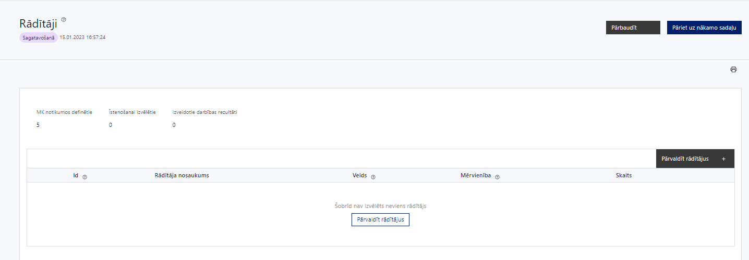
Šajā sadaļā projekta iesniedzējs:
- nosaka projekta ietvaros sasniedzamos:
  - iznākuma rādītājus,
  - rezultāta rādītājs,
  - horizontālā principa “Vienlīdzība, iekļaušana, nediskriminācija un pamattiesību ievērošana” rādītājus,
  - projektu darbību rezultātus, kas definējami projekta līmenī;
- nosaka plānoto rādītāju sasniedzamās vērtības, kā arī rādītājiem/rezultātiem, kuri nav definēti pasākuma līmenī, norāda mērvienību;
- horizontālā principa “Vienlīdzība, iekļaušana, nediskriminācija un pamattiesību ievērošana” (VINPI) rādītājiem norāda vismaz vienu specifiskā horizontālā principa “Vienlīdzība, iekļaušana, nediskriminācija un pamattiesību ievērošana” darbību.
Projekta rādītājus izmanto sadaļā “Darbības”, norādot, ar kādām darbībām rādītāji tiks sasniegti.

Sasniedzamajiem rādītājiem, atbilstoši normatīvajos aktos par attiecīgā Eiropas Savienības fonda specifiskā atbalsta mērķa vai pasākuma īstenošanu norādītajam, jābūt:
- atbilstošiem MK noteikumos noteiktajiem rādītājiem,
- izmērāmiem;
- rādītāju tabulā norādītajām vērtībām loģiski jāizriet no projektā plānotajām darbībām;
- jāsniedz ieguldījumu mērķa sasniegšanā.

- Atlasē tiek atbalstīts projekts, kuram:
- sasniedzamais iznākuma rādītājs noteikts atbilstoši MK noteikumu 4.1. apakšpunktā noteiktajam rādītājam, t.i., līdz 2029. gada 31. decembrim izvēlētas un saskaņotas vietas jaunu vai modernizētu sociālās aprūpes iestāžu izveidei – 10; jaunu vai modernizētu sociālās aprūpes iestāžu (izņemot sociālo mājokļu) kapacitāte – 120;
- rezultāta rādītājs – personu skaits gadā, kuras izmanto jaunu vai modernizētu sociālās aprūpes iestāžu pakalpojumus, – 120.
- tiek noteikti divi horizontālā principa “Vienlīdzība, iekļaušana, nediskriminācija un pamattiesību ievērošana” rādītāji:
  - objektu skaits, kuros ar Eiropas Reģionālās attīstības fonda ieguldījumiem ir nodrošināta vides un informācijas pieejamība (VINP12);
  - veikto vides un informācijas piekļūstamības pašnovērtējumu skaits atbilstoši Labklājības ministrijas izstrādātajai metodikai (VINP17).

SADAĻA - VALSTS ATBALSTS

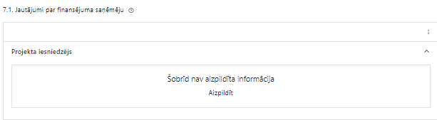 | Caur funkciju “Labot” vai “Aizpildīt” pievieno informāciju par projekta iesniedzēju kā valsts atbalsta saņēmēju/sniedzēju

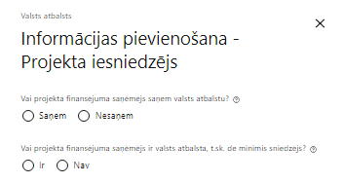 | Vai projektā finansējuma saņēmējs saņem valsts atbalstu?  Izvēlnē atzīmē atbilstošo:  - saņem  - nesaņem
Vai projektā finansējuma saņēmējs ir valsts atbalsta, t.sk. de minimis sniedzējs?
Izvēlnē atzīmē atbilstošo:
- ir
- nav

- Šajā pasākumā projekta iesniedzējs izvēlas vērtību:
finansējuma saņēmējs nesaņem valsts atbalstu un nav valsts atbalsta, t.sk. de minimis sniedzējs.

SADAĻA – SADARBĪBAS PARTNERI

Šo sadaļu projekta iesniedzējs aizpilda, jo saskaņā ar MK noteikumu 12.punktu sadarbības partneri ir valsts sociālās aprūpes centri.
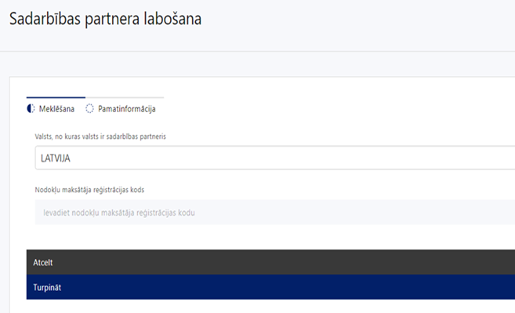  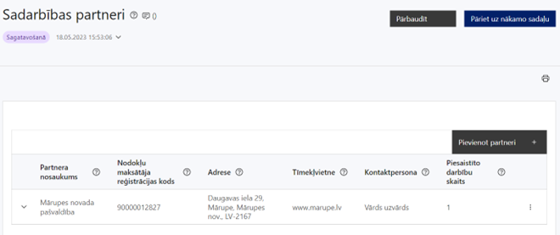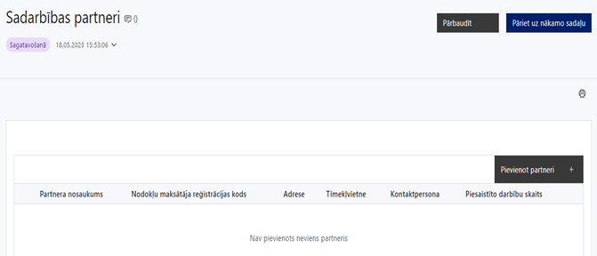 | Caur funkciju “Pievienot partneri” pievieno informāciju par projekta iesniedzēja sadarbības partneriem, norādot to valstisko piederību, reģistrācijas numuru, veidu, nosaukumu, adresi, tīmekļa vietni (pēc izvēles), kontaktpersonas vārdu, uzvārdu, telefona numuru, e-pastu, piesaistīto darbību skaitu un saistītās darbības.
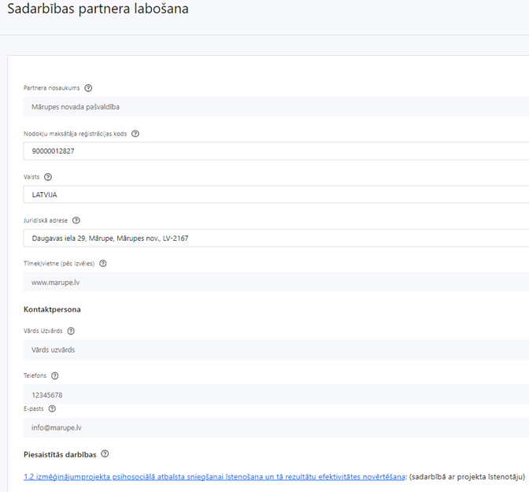 | Valsts  Izvēlnes lauks  Izvēlas sadarbības partnera reģistrācijas valsti
Reģistrācijas numurs/personas kods
Ievada informāciju
Norāda sadarbības partnera reģistrācijas numuru.

Pēc reģistrācijas numura ievadīšanas datu laukos “Partnera nosaukums” un “Juridiskā adrese” informācija ielasās automātiski.
- Projekta iesniedzēja pienākums ir pārliecināties par šīs informācijas atbilstību.
Projekta partnera veids
Ievada informāciju
Norāda sadarbības partnera atbilstošo veidu.
Saskaņā ar MK noteikumu 12. punktu sadarbības partneri ir valsts sociālās aprūpes centri.
Tīmekļvietne (pēc izvēles)
Ievada informāciju
Pēc izvēles norāda sadarbības partnera tīmekļvietni
Vārds Uzvārds
Ievada informāciju
Sniedz informāciju par kontaktpersonu
Telefons
Ievada informāciju
Sniedz informāciju par kontaktpersonas telefona numuru
E-pasts
Ievada informāciju
Sniedz informāciju par kontaktpersonas saziņas e-pasta adresi
Piesaistīto darbību skaits
Ievada informāciju
Sniedz informāciju par darbību skaitu, ko veiks sadarbības partneris
Saistītās darbības
Ievada informāciju
Sniedz informāciju par to, kādus ieguldījumus partneris dod projekta īstenošanā, norādot attiecīgās projekta darbības vai apakšdarbības, kuru īstenošanā sadarbības partneris iesaistīsies, kā arī sniedz sadarbības partneru izvēles pamatojumu, norāda sadarbības partnera lomu un pienākumus projekta īstenošanā.

! Kopā ar projekta iesniegumu iesniedz nodomu protokolu vai līgumu par sadarbību projekta īstenošanā.
Saskaņā ar MK noteikumu 13. punktu, projekta iesniedzējs ar katru sadarbības partneri slēdz rakstveida sadarbības līgumu.

- Finansējuma saņēmējs sadarbības līgumā iekļauj vismaz šādu informāciju^{[1]}:
  - sadarbības partnera pienākumi un tiesības, tai skaitā:
- sniegt informatīvo un konsultatīvo atbalstu, kas nepieciešams kvalitatīvai projekta mērķa sasniegšanai un īstenošanai;
- nodrošināt, ka projekta īstenošanā MK noteikumu 13.1. apakšpunktā minētajā informatīvā un konsultatīvā atbalsta sniegšanā piedalās to valsts sociālās aprūpes centru filiāļu speciālisti, kuri ikdienā nodrošina ilgstošas sociālās aprūpes un sociālās rehabilitācijas pakalpojumu MK noteikumu 3. punktā minētajai mērķa grupai.
  - sadarbības partnera finansējuma plānošana, ja attiecināms;
  - ar projekta īstenošanu saistīto dokumentu glabāšanas termiņš;
  - piešķirto finanšu līdzekļu izmaksas apturēšanas, izmaksas turpināšanas un atgūšanas kārtība;
  - strīdu izšķiršanas kārtība;
  - informācija par īpašumu vai pamatlīdzekļu juridisko piederību un projekta īstenošanas rezultātā radīto vai iegādāto vērtību piederību, kā arī to uzturēšanas un izmantošanas kārtību, ja attiecināms;
  - sadarbības partnera un finansējuma saņēmēja rekvizīti;
  - rīcība nepārvaramas varas gadījumā.

! Finansējuma saņēmējs ir atbildīgs par sadarbības partnera pienākumu izpildi projekta īstenošanā un sadarbības partneru īstenotajām funkcijām projektā, t.sk. novēršot dubultfinansēšanas riskus un nodrošinot, ka projekta ietvaros atbalstāmās darbības un to izmaksas nav finansētas, netiek finansētas vai līdzfinansētas, kā arī tās nav plānots finansēt vai līdzfinansēt no citiem valsts, pašvaldības vai ārvalstu finanšu palīdzības instrumentiem (MK noteikumu 30.6. punkts)
^{[1]} Saskaņā ar Ministru kabineta 13.07.2023. noteikumiem Nr.408 “Kārtība, kādā Eiropas Savienības fondu vadībā iesaistītās institūcijas nodrošina šo fondu ieviešanu 2021.–2027. gada plānošanas periodā”.

SADAĻA – ĪSTENOŠANAS GRAFIKS

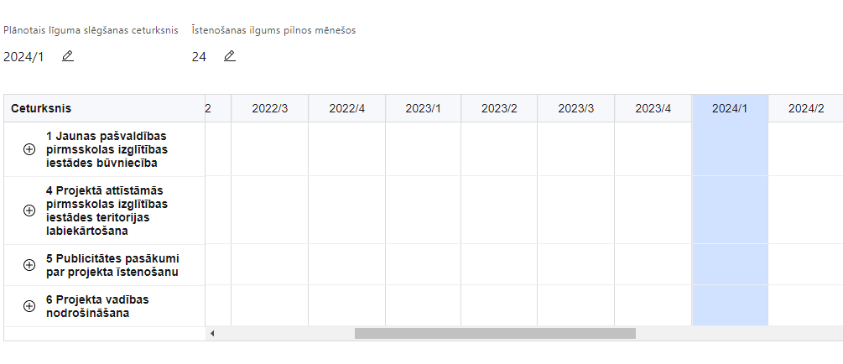 | Lai izveidotu projekta īstenošanas grafiku, norāda plānoto vienošanās slēgšanas ceturksni, īstenošanas ilgums pilnos mēnešos un precizē projekta darbību īstenošanas periodu

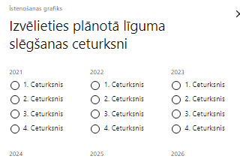 | Caur ikonu atvērt modālo logu ceturkšņa izvēlei, kur atzīmē vienu izvēles lauku (ceturksni)  Paredzot plānoto vienošanās slēgšanas ceturksni, ņem vērā projekta iesnieguma iesniegšanas datumu, tā vērtēšanai un lēmuma par projekta iesnieguma apstiprināšanu pieņemšanai nepieciešamo laiku.

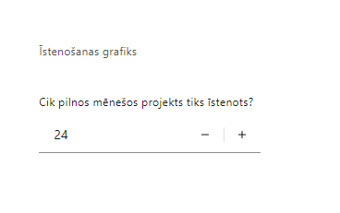 | Caur ikonu atvērt modālo logu ar manuāli aizpildāmu ciparu lauku, kura maksimālā pieļaujamā vērtība ir 96. Aiz lauka ir pieejamas ikonas + un -, kuras ļauj samazināt vai palielināt lauka vērtību par 1.  Norāda plānoto kopējo projekta īstenošanas ilgumu pilnos mēnešos pēc līguma par projekta īstenošanu noslēgšanas.  Atbilstoši MK noteikumu 33. punktam, pasākuma ietvaros projektu īsteno saskaņā ar līgumu par projekta īstenošanu, bet ne ilgāk kā līdz 2029. gada 31. decembrim.

- Atlasē tiek atbalstīts projekts, kura īstenošanas termiņš nepārsniedz MK noteikumu 33.punktā noteikto īstenošanas termiņu – 2029.gada 31.decembri.
- Projekta īstenošanas termiņu plāno atbilstoši termiņam, kāds noteikts pilnīgai prasību bērnu ilgstošas sociālās aprūpes un sociālās rehabilitācijas institūcijas pakalpojuma sniedzējiem nodrošināšanai (atbilstoši MK 2017. gada 13. jūnija noteikumos Nr. 338 “Prasības sociālo pakalpojumu sniedzējiem” noslēguma jautājumos noteiktajam
- Saskaņā ar MK noteikumu 10.punktu pasākuma ietvaros izmaksas ir attiecināmas, ja tās atbilst MK noteikumos minētajām izmaksu pozīcijām un ir radušās no 2021. gada 1. decembra.

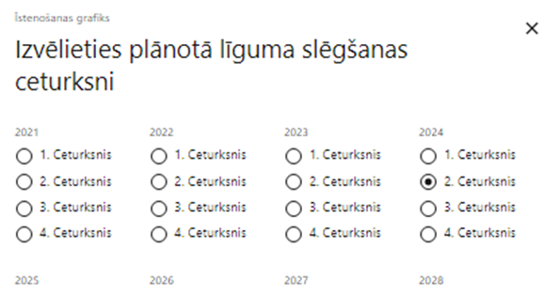 | Īstenošanas grafikā, noklikšķinot uz ikonas , pirms vēlamās darbības vai apakšdarbības, ir iespējams atzīmēt/precizēt vēlamos darbības vai apakšdarbības īstenošanas ceturkšņus.  Ja projekta darbības īstenošana ir uzsākta pirms vienošanās par projekta īstenošanu slēgšanas, projekta darbības aprakstā norāda informāciju par aktivitātēm, kas veiktas/plānotas pirms vienošanās slēgšanas, un to uzsākšanas datumu.

- Atlasē tiek atbalstīts projekts, kura īstenošanas termiņš nepārsniedz MK noteikumos 39.punktā noteikto īstenošanas termiņu – 2029.gada 31.decembri.
- Projektā plānoto darbību izmaksas ir attiecināmas no projekta iesnieguma iesniegšanas dienas, un būvdarbu līgumu slēdz un ar ieguldījumiem saistītus būvdarbus uzsāk pēc projekta iesnieguma iesniegšanas, izņemot projektu pamatojošās dokumentācijas sagatavošanas izmaksas, kas ir attiecināmas, ja tās veiktas pēc 2021. gada 1. janvāra.

SADAĻA – FINANSĒJUMA SADALĪJUMS PA AVOTIEM

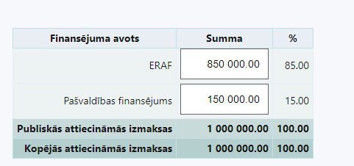 | Finansējuma avots  automātiski tiek attēloti pasākuma paredzētie finansējuma avoti  ERAF un valsts budžeta finansējuma summa  Ievada projektā paredzēto finansējuma summu katram finansēšanas avotam  Norāda finansējuma apmēru atbilstoši MK noteikumu 7.un 9.punktā paredzētajam  Publiskās un kopējās attiecināmo izmaksu summa  automātiski tiek aprēķināts finansējuma apjoms  %  automātiski tiek aprēķināts finansējuma apjoma procentuālais lielums konkrētajam finansējuma avotam pa visu projekta īstenošanas laiku (gadiem)

- Atlasē tiek atbalstīts projekts, kurā paredzētais ERAF finansējuma apmērs un intensitāte nepārsniedz MK noteikumu 7. un 9.punktā noteikto finansējuma apmēru un intensitāti.
- ERAF finansējums projektā nepārsniedz 85 procentus no projekta kopējā attiecināmā finansējuma.

SADAĻA – PROJEKTA BUDŽETA KOPSAVILKUMS

Projekta iesnieguma sadaļā “Projekta budžeta kopsavilkums” izmaksu pozīcijas ir definētas atbilstoši MK noteikumu 15., 16., 17., 18., 19., 20. un 21. punktā noteiktajām attiecināmajām izmaksām.

Šajā sadaļā projekta iesniedzējs:
- kolonnā “Izmaksu pozīcijas nosaukums” iekļauj tādas izmaksas, kas atbilst MK noteikumu 15., 16., 17., 18.,19., 20. un 21.punktā noteiktajām pozīcijām;
- kolonnā “Izmaksu veids (tiešās/ netiešās)” norāda vai budžetā iekļautās izmaksas atbilstoši MK noteikumu 16.punktam ir tiešās attiecināmās izmaksas (ieliek ķeksīti);
- kolonnā “Daudzums” norāda, piemēram, pakalpojumu līgumu skaitu, būvējamo ēku skaitu u.tml. Norādītā informācija kolonnās “Daudzums” un “Mērvienība” nedrīkst būt pretrunīga ar projekta iesnieguma sadaļā “Darbības” norādītajiem plānotajiem darbību rezultātiem;
- kolonnā “Mērvienība” norāda vienības nosaukumu, piemēram, pasākumi, līgumi u.tml;
- kolonnā “Projekta darbības Nr.” norāda atsauci uz projekta darbību, uz kuru šīs izmaksas attiecināmas. Ja izmaksas attiecināmas uz vairākām projekta darbībām - norāda visas;
- kolonnā “Attiecināmās izmaksas” norāda attiecīgās izmaksas euro ar diviem cipariem aiz komata;
- kolonnā “t.sk. PVN” norāda plānoto pievienotās vērtības nodokļa apmēru. Saskaņā ar MK noteikumu 21.punktā noteikto pievienotās vērtības nodoklis, kas tiešā veidā saistīts ar projektu, uzskatāms par attiecināmām izmaksām saskaņā ar regulas Nr. 2021/1060 64. panta 1. punkta "c" apakšpunktā ietvertajiem nosacījumiem.
Projekta iesnieguma sadaļā “Projekta budžeta kopsavilkums” iekļauj tikai tās izmaksas:
- kuras paredzēts segt no projekta finansējuma, tas ir, no ERAF;
- kas ir nepieciešamas projekta īstenošanai un to nepieciešamība izriet no projekta iesnieguma sadaļā “Darbības” paredzētajām projekta darbībām;
- nodrošina rezultātu sasniegšanu (projekta iesnieguma sadaļā “Rādītāji” plānoto rezultātu un norādīto rādītāju sasniegšanu).
Plānojot attiecināmās izmaksas, jāņem vērā MK noteikumos noteiktās izmaksu pozīcijas, to ierobežojumus, kā arī:
- “Vadlīnijas attiecināmo izmaksu noteikšanai Eiropas Savienības kohēzijas politikas programmas 2021.-2027.gada plānošanas periodā”, kas pieejamas Finanšu ministrijas tīmekļa vietnē – https://m.esfondi.lv/upload/2021-2027/attiec_vadl_21-27__final.pdf
- Ja projekta izmaksām projekta īstenošanas gaitā radušās sadārdzinājuma izmaksas, finansējuma saņēmējs tās sedz no saviem līdzekļiem.
Pasākuma ietvaros izmaksas ir attiecināmas, ja tās atbilst šajos noteikumos minētajām izmaksu pozīcijām un ir radušās no 2021. gada 1. decembra.
Izmaksām projekta budžeta kopsavilkumā ir jābūt atainotām tā, lai ir skaidrs, kā projekta iesniedzējs ir nonācis līdz gala summai katrā izdevumu pozīcijā, t.i., izmaksu pozīcijām jābūt sadalītām apakšpozīcijās un izmaksu vienībās, kā arī izmaksu pozīciju vienības un skaits ļauj secināt, ka tās atbilst projektā izvirzīto mērķu un rādītāju sasniegšanai.
Kods | Izmaksu pozīcijas nosaukums* | Vienas vienības izmaksu pielietojums  (ir vai nav) | Izmaksu veids (tiešās/ netiešās) | Dau-dzums | Mēr-vienība | Projekta darbības Nr. | Attiecināmā summa |  | t.sk. PVN ('Kopsumma' - ('Kopsumma'/ 1,21))
 |  |  |  |  |  |  | EUR | %
1. | Projekta izmaksas saskaņā ar izmaksu vienoto likmi
1.1. | Netiešās izmaksas, kas vienādas ar 15% no MK noteikumu 16.1. apakšpunktā minētajām tiešajām personāla izmaksām  Saskaņā ar MK noteikumu 19. punktu - šo noteikumu 15.2. apakšpunktā minētās netiešās attiecināmās izmaksas finansējuma saņēmējs plāno kā vienu izmaksu pozīciju, piemērojot netiešo izmaksu vienoto likmi 15 procentu apmērā no šo noteikumu 16.1. apakšpunktā minētajām tiešajām personāla izmaksām, kas radušās uz darba tiesisko attiecību pamata. |  | netiešās
2. | Projekta vadības izmaksas
2.1. | Projekta vadības personāla atlīdzības izmaksas  MK noteikumu 16. punkts.  - projekta vadības un īstenošanas personāla izmaksas, izņemot virsstundas.  -ja personāla iesaiste projektā ir nodrošināta saskaņā ar daļlaika izmaksu attiecināmības principu, attiecināma ir ne mazāka kā 30 procentu noslodze;  -Ja personāls ir nodarbināts nepilnu darba laiku, izmaksas nosakāmas atbilstoši nepilnā darba laika noslodzei;  -Personāla atlīdzības izmaksām jābūt atbilstošām finansējuma saņēmēja iestādes atlīdzības sistēmā noteiktajai samaksai par līdzvērtīga darba veikšanu vai atbilstošām vidējai darba samaksai saskaņā ar Latvijas Republikas Centrālās statistikas pārvaldes datiem par līdzvērtīgu darbu attiecīgajā nozarē;  -MK noteikumu 16.1. apakšpunktā minētā projekta vadības personāla izmaksas nepārsniedz 84 787 euro kalendāra gadā, un tās reizina ar projekta īstenošanas gadu skaitu. Ja projekta īstenošanas gads neietver 12 kalendāra mēnešus, gada izmaksu ierobežojumu aprēķina proporcionāli projekta īstenošanas kalendāra mēnešu skaitam. |  | tiešās
2.1.1. | projekta vadības personāla atlīdzības izmaksas (darba līgumi) |  | tiešās
2.1.2. | projekta vadības personāla atlīdzības izmaksas (uzņēmuma (pakalpojuma) līgumi) |  | tiešās
2.2. | Pārējās vadības izmaksas
2.2.1. | iekšzemes komandējumu un dienesta braucienu izmaksas  Saskaņā ar MK noteikumu 16.2.4.apakšpunktu iekšzemes komandējumu un darba (dienesta) braucienu izmaksas MK noteikumu 14.7. apakšpunktā minētās atbalstāmās darbības īstenošanai, ja projekta vadības un īstenošanas personāls piesaistīts uz darba tiesisko attiecību pamata. Iekšzemes komandējumu un darba (dienesta) braucienu izmaksām piemēro vadošās iestādes metodikas par vienas vienības izmaksu standarta likmes aprēķinu un piemērošanu viena km izmaksām un iekšzemes komandējuma izmaksām. | ir | tiešās
2.2.2. | darba vietas aprīkojuma iegādes vai nomas, tai skaitā aprīkojuma uzturēšanas un remonta izmaksas  Saskaņā ar MK noteikumu 18.5.apakšpunktu darba vietas aprīkojuma iegādei vai nomai, tai skaitā aprīkojuma uzturēšanai un remontam, finansējuma saņēmēja projekta īstenošanas un vadības personālam jaunu darba vietu radīšanai vai gadījumā, ja esošas darba vietas aprīkojums ir nolietojies un tiek norakstīts, ne vairāk kā 3 000 euro apmērā vienai darba vietai projekta īstenošanas laikā. Ja personāls ir nodarbināts normālu darba laiku, darba vietas aprīkojuma iegādes vai nomas izmaksas ir attiecināmas 100 procentu apmērā. Ja personāls ir nodarbināts nepilnu darba laiku, darba vietas aprīkojuma izmaksas ir attiecināmas proporcionāli slodzes procentuālajam sadalījumam. Ja personāla atlīdzībai piemēro daļlaika izmaksu attiecināmības principu, darba vietas aprīkojuma izmaksas ir attiecināmas proporcionāli slodzes procentuālajam sadalījumam un nodarbinātā iesaistes periodam projektā. |  | tiešās
2.2.3. | transporta pakalpojumu izmaksas  Saskaņā ar MK noteikumu 18.6. apakšpunktu šo noteikumu 14.7. apakšpunktā minētās atbalstāmās darbības īstenošanai var paredzēt transporta pakalpojumu izmaksas (maksa par degvielu).
2.2.4. | pārējās transporta pakalpojuma izmaksas  Saskaņā ar MK noteikumu 18.6. apakšpunktu šo noteikumu 14.7. apakšpunktā minētās atbalstāmās darbības īstenošanai var paredzēt transporta pakalpojumu izmaksas (transportlīdzekļa noma, transporta pakalpojumu pirkšana).
3. | Projekta īstenošanas personāla izmaksas |  | tiešās
3.1. | Projekta īstenošanas personāla atlīdzības izmaksas  Saskaņā ar MK 16.1. apakšpunktu attiecināmās personāla izmaksas – projekta īstenošanas personāla izmaksas, izņemot virsstundas. Ja personāla iesaiste projektā ir nodrošināta saskaņā ar daļlaika izmaksu attiecināmības principu, attiecināma ir ne mazāka kā 30 procentu noslodze. Ja personāls ir nodarbināts nepilnu darba laiku, izmaksas nosakāmas atbilstoši nepilnā darba laika noslodzei. Personāla atlīdzības izmaksām jābūt atbilstošām finansējuma saņēmēja iestādes atlīdzības sistēmā noteiktajai samaksai par līdzvērtīga darba veikšanu vai atbilstošām vidējai darba samaksai saskaņā ar Latvijas Republikas Centrālās statistikas pārvaldes datiem par līdzvērtīgu darbu attiecīgajā nozarē. |  | tiešās
3.1.1. | projekta īstenošanas personāla atlīdzības izmaksas (darba līgumi) |  | tiešās
3.1.2. | projekta īstenošanas personāla atlīdzības izmaksas (uzņēmuma (pakalpojuma) līgumi) |  | tiešās
3.2. | Pārējās projekta īstenošanas personāla izmaksas
3.2.1. | iekšzemes komandējumu un dienesta braucienu izmaksas  Saskaņā ar MK noteikumu 16.2.4.apakšpunktu iekšzemes komandējumu un darba (dienesta) braucienu izmaksas MK noteikumu 14.7. apakšpunktā minētās atbalstāmās darbības īstenošanai, ja projekta vadības un īstenošanas personāls piesaistīts uz darba tiesisko attiecību pamata. Iekšzemes komandējumu un darba (dienesta) braucienu izmaksām piemēro vadošās iestādes metodikas par vienas vienības izmaksu standarta likmes aprēķinu un piemērošanu viena km izmaksām un iekšzemes komandējuma izmaksām. | ir | tiešās
3.2.2. | darba vietas aprīkojuma iegādes vai nomas, tai skaitā aprīkojuma uzturēšanas un remonta izmaksas.  Saskaņā ar MK noteikumu 18.5.apakšpunktu darba vietas aprīkojuma iegādei vai nomai, tai skaitā aprīkojuma uzturēšanai un remontam, finansējuma saņēmēja projekta īstenošanas un vadības personālam jaunu darba vietu radīšanai vai gadījumā, ja esošas darba vietas aprīkojums ir nolietojies un tiek norakstīts, ne vairāk kā 3 000 euro apmērā vienai darba vietai projekta īstenošanas laikā. Ja personāls ir nodarbināts normālu darba laiku, darba vietas aprīkojuma iegādes vai nomas izmaksas ir attiecināmas 100 procentu apmērā. Ja personāls ir nodarbināts nepilnu darba laiku, darba vietas aprīkojuma izmaksas ir attiecināmas proporcionāli slodzes procentuālajam sadalījumam. Ja personāla atlīdzībai piemēro daļlaika izmaksu attiecināmības principu, darba vietas aprīkojuma izmaksas ir attiecināmas proporcionāli slodzes procentuālajam sadalījumam un nodarbinātā iesaistes periodam projektā. |  | tiešās
3.2.3. | transporta pakalpojumu izmaksas  Saskaņā ar MK noteikumu 18.6. apakšpunktu šo noteikumu 14.7. apakšpunktā minētās atbalstāmās darbības īstenošanai var paredzēt transporta pakalpojumu izmaksas ( maksa par degvielu). |  | tiešās
3.2.4. | pārējās transporta pakalpojuma izmaksas  Saskaņā ar MK noteikumu 18.6. apakšpunktu šo noteikumu 14.7. apakšpunktā minētās atbalstāmās darbības īstenošanai var paredzēt transporta pakalpojumu izmaksas (transportlīdzekļa noma, transporta pakalpojumu pirkšana). |  | tiešās
6. | Materiālu, aprīkojuma un iekārtu izmaksas
6.2. | Aprīkojuma un iekārtu izmaksas  MK noteikumu 14.4.apakšpunkts - materiāltehniskā nodrošinājuma iegāde. |  | tiešās
7 | Būvniecības izmaksas
7.1. | Projektēšanas izmaksas  !Norādām, ka saskaņā ar MK noteikumu 18.1. apakšpunktu projekta īstenošanu pamatojošās dokumentācijas sagatavošanas, būvuzraudzības, autoruzraudzības, būvprojekta tehniskā projekta vai skiču projekta stadijā būvekspertīzes, energosertifikācijas un energoaudita izmaksas nepārsniedz 10 procentus no projekta kopējām attiecināmajām izmaksām. |  | tiešās
7.1.1. | būvprojekta, būvdarbu ieceres dokumentācijas, būvprojekta minimālā sastāva, paskaidrojuma raksta izstrāde visām projektā paredzētajām darbībām  MK noteikumu 14.1. apakšpunkts - projekta īstenošanu pamatojošās dokumentācijas, izņemot projekta iesniegumu, izstrāde, tai skaitā arī metu konkursa organizēšana. |  | tiešās
7.2. | Autoruzraudzības izmaksas  MK noteikumu 14.2. apakšpunkts - būvniecība, pārbūve vai atjaunošana, teritorijas labiekārtošana, būvekspertīze, būvuzraudzība, autoruzraudzība, energosertifikācija un energoaudits. |  | tiešās
7.3. | Būvuzraudzības izmaksas  MK noteikumu 14.2. apakšpunkts -būvniecība, pārbūve vai atjaunošana, teritorijas labiekārtošana, būvekspertīze, būvuzraudzība, autoruzraudzība, energosertifikācija un energoaudits. |  | tiešās
7.5. | Būvdarbu izmaksas (ēkas), tai skaitā labiekārtošanas izmaksas  MK noteikumu 14.2. apakšpunkts - būvniecība, pārbūve vai atjaunošana, teritorijas labiekārtošana, būvekspertīze, būvuzraudzība, autoruzraudzība, energosertifikācija un energoaudits.  !Norādām, ka saskaņā ar MK noteikumu 18.3. apakšpunktu teritorijas labiekārtošanai izmaksas plāno tādā apmērā, lai atbilstoši normatīvajiem aktiem būvniecības jomā nodrošinātu būves nodošanu ekspluatācijā, izveidotu teritoriju atpūtas un brīvā laika pavadīšanai, rehabilitācijai un rekreācijai, kā arī nodrošinātu vides piekļūstamību šo noteikumu 3. punktā minētajām mērķa grupas personām un citiem teritorijas un būves lietotājiem. |  | tiešās
7.5.1. | jaunas ēkas būvniecības izmaksas |  | tiešās
7.5.1.1. | labiekārtošanas izmaksas |  | tiešās
7.5.2. | izmaksas, kas saistītas ar būvdarbiem esošā ēkā |  | tiešās
7.5.2.1. | telpu pārbūve vai atjaunošana |  | tiešās
7.6. | Citas izmaksas |  | tiešās
7.6.1. | projekta ekspertīžu izmaksas |  | tiešās
7.6.2. | energosertifikācijas, ekspertīzes un izpētes izmaksas, ja to veikšana ir priekšnosacījums, lai izstrādātu būvprojektu, būvdarbu ieceres dokumentāciju vai būvprojektu minimālā sastāvā  MK noteikumu 14.2. apakšpunkts - būvniecība, pārbūve vai atjaunošana, teritorijas labiekārtošana, būvekspertīze, būvuzraudzība, autoruzraudzība, energosertifikācija un energoaudits. |  | tiešās
7.6.3 | vides pieejamības ekspertu konsultācijas  MK noteikumu 14.5. apakšpunkts - vides pieejamības ekspertu konsultācijas šo noteikumu 14.1., 14.2., 14.3. un 14.4. apakšpunktā minēto atbalstāmo darbību īstenošanai. |  | tiešās
9. | Nekustamā īpašuma (piemēram, ēku un zemes) iegādes izmaksas  MK noteikumu 14.3. apakšpunkts - nekustamā īpašuma atsavināšana, tai skaitā nekustamā īpašuma iegāde, atsavināšana sabiedrības vajadzībām un nekustamā īpašuma tirgus cenas novērtēšana. |  | tiešās
10 | Komunikācijas un vizuālās identitātes prasību nodrošināšanas pasākumi”  MK noteikumu 14.6.apakšpunkts - komunikācijas un vizuālās identitātes prasību nodrošināšanas pasākumi. |  | tiešās
15 | Neparedzētie izdevumi  Norādām, ka saskaņā ar MK noteikumu 20.punktu neparedzētās izmaksas finansējuma saņēmējs var plānot kā vienu izmaksu pozīciju, kas nepārsniedz piecus procentus no šo noteikumu 15.1. apakšpunktā minētajām kopējām projekta tiešajām attiecināmajām izmaksām, un tās var izmantot šo noteikumu 15.1. un 15.2. apakšpunktā minēto izmaksu segšanai.
 | KOPĀ |  |  |  |  |  | 0 | 100 | 0
*Izmaksu pozīcijas norāda saskaņā ar MK noteikumos norādītajām attiecināmo izmaksu pozīcijām un tām ir jāsakrīt ar projekta darbībām projekta iesnieguma sadaļā “Darbības” norādītajām.

SADAĻA - OBLIGĀTIE PIELIKUMI

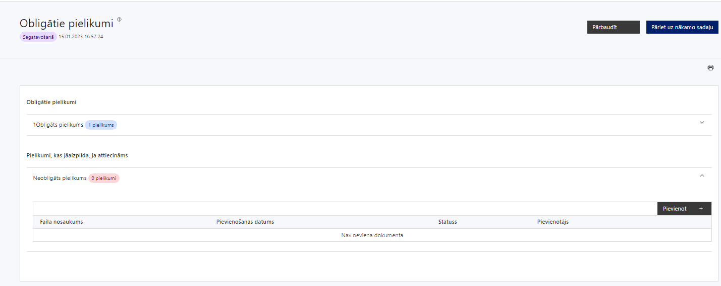

- Ja kāds no zemāk minētajiem dokumentiem pieejams pašvaldības vai citā tīmekļvietnē, lūdzam norādīt tīmekļvietnes adresi attiecīgajā projekta iesnieguma sadaļā.

Pielikumi, kas jāpievieno, ja attiecināms
- projekta budžetā (projekta iesnieguma sadaļā “Projekta budžeta kopsavilkums”) norādīto izmaksu apmēru pamatojošie dokumenti (ja attiecināms):
- visu projekta izmaksu pamatojošo piedāvājumu, tāmju vai noslēgto līgumu ar pielikumiem kopijas;
- tirgus aptauju apliecinoša dokumentācija, potenciālo piegādātāju un pakalpojumu sniedzēju izpētes dokumentācija (attiecināms gadījumā, ja vēl nav veikta iepirkuma procedūra), sertificēta būvspeciālista izstrādāta būvdarbu tāme vai cita pamatojošā dokumentācija;
- iekārtu, palīgiekārtu, programmatūru un būvdarbu detalizētas tehniskās specifikācijas vai iepirkumu procedūras dokumentācija, ja specifikācijas nav pieejamas iepirkuma dokumentācijā Elektronisko iepirkumu sistēmā www.eis.gov.lv un Iepirkumu uzraudzības biroja tīmekļa vietnē www.iub.gov.lv);
- būvdarbu gatavības pakāpi apliecinoši dokumenti (obligāti iesniedzami, ja nav pieejami Būvniecības informācijas sistēmā (turpmāk -– BIS)) vismaz viens no zemāk uzskaitītajiem dokumentiem):
- projektēšanas uzdevums;
- būvatļauja
- būvprojekts par visiem projektā plānotajiem būvdarbiem (attiecināms, ja nav pieejams BIS);
- dokumenti, kas apliecina īpašumtiesības uz infrastruktūru, kurā paredzēts veikt ieguldījumus projekta ietvaros (attiecināms, ja dokumenti nav pieejami valsts vienotajā datorizētajā zemesgrāmatā www.zemesgramata.lv);
- sertificēta būvinženiera ekspertīzes atzinums virszemes un pazemes komunikāciju infrastruktūras pārbūvei, kurā norādīts, ka, veicot projektā plānotās infrastruktūras būvniecības, pārbūves, atjaunošanas vai teritorijas labiekārtošanas darbības, pastāv sabiedriskā pakalpojuma sniegšanai nepieciešamās infrastruktūras bojāšanas risks vai nav iespējams izvairīties no virszemes vai pazemes komunikāciju infrastruktūras pārbūves;
- publisko iepirkumu dokumentācijas atbilstības pārbaudes lapa un iepirkuma norises atbilstības pārbaudes lapa (ja uz projekta iesnieguma iesniegšanas brīdi ir pieņemts lēmums par iepirkuma rezultātiem) atbilstoši tīmekļvietnē https://www.cfla.gov.lv/lv/media/108/download?attachment pieejamajai formai “Iepirkuma dokumentācijas atbilstības pārbaudes lapa” un tīmekļvietnē https://www.cfla.gov.lv/lv/media/109/download?attachment pieejamajai formai “Iepirkuma norises atbilstības pārbaudes lapa”);
- papildus informācija, kas nepieciešama projekta iesnieguma vērtēšanai, ja to nav iespējams integrēt projekta iesniegumā;
- projekta iesnieguma sadaļu vai pielikumu tulkojums (ja attiecināms).

SADAĻA - APLIECINĀJUMI

Obligātie apliecinājumi
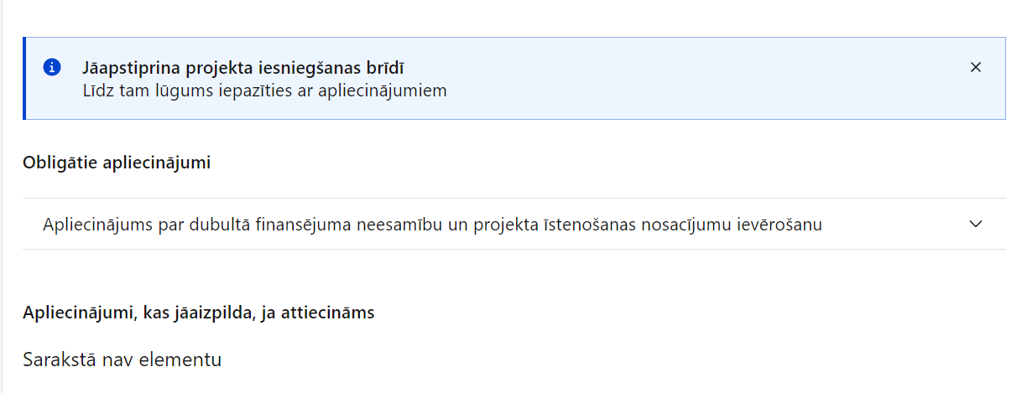
Projekta iesniegšanas brīdī jāapstiprina visi obligātie apliecinājumi, tai skaitā arī:
- “Apliecinājums par dubultā finansējuma neesamību un projekta īstenošanas nosacījumu ievērošanu”;
- “Apliecinājums par iekšējās kontroles sistēmas esamību”.

Apliecinājums par dubultā finansējuma neesamību un projekta īstenošanas nosacījumu ievērošanu
Apliecinu, ka
- projekta iesnieguma iesniegšanas brīdī, atbilstoši Eiropas Savienības tiesību aktiem, projekts netiek un nav ticis finansēts/ līdzfinansēts no citiem Eiropas Savienības finanšu avotiem vai citiem ārvalstu finanšu instrumentiem, kā arī valsts un pašvaldību budžeta līdzekļiem, un projekta ietvaros plānotās darbības nepārklājas ar darbībām, kas tiek finansētas citu Eiropas Savienības fondu specifisko atbalsta mērķu un citu ārvalstu finanšu instrumentu ietvaros, kā arī no valsts un pašvaldību budžeta līdzekļiem, un projekta iesnieguma apstiprināšanas gadījumā šis projekta iesniegums un tajā minētās plānotās darbības netiks iesniegtas finansēšanai/ līdzfinansēšanai no citiem finanšu avotiem;
- tiks uzkrāti dati par:
  - projekta ietekmi uz MK noteikumu 4. punktā minētajiem rādītājiem;
  - šādiem horizontālā principa “Vienlīdzība, iekļaušana, nediskriminācija un pamattiesību ievērošana” rādītājiem:
    - objektu skaitu, kuros ar Eiropas Reģionālās attīstības fonda ieguldījumiem ir nodrošināta vides un informācijas pieejamība;
    - veiktā vides un informācijas piekļūstamības pašnovērtējuma rezultātu atbilstoši Labklājības ministrijas izstrādātajai metodikai un pašnovērtējumā iegūto punktu skaitu;
- projekta īstenošanai nepieciešamo preču un pakalpojumu iegāde tika/tiks veikta saskaņā ar normatīvajiem aktiem publisko iepirkumu jomā, īstenojot atklātu, pārredzamu, nediskriminējošu un konkurenci nodrošinošu konkursa procedūru. Atbalstāma ir vides prasību integrācija preču un pakalpojumu iepirkumos, kā arī vides pieejamības un izmantojamības nodrošināšana (zaļais publiskais iepirkums), kur tā ir attiecināma un atbilstoša ieguldījumu specifikai, lai īstenotu sociāli atbildīgu iepirkumu.

Apliecinājums par iekšējās kontroles sistēmas esamību

Apliecinu, ka projekta iesnieguma iesniegšanas brīdī:
- esmu informēts(-a) par Regulas Nr. 2018/1046 , direktīvas Nr. 2014/24/ES , likuma “Par interešu konflikta novēršanu valsts amatpersonu darbībā” un Eiropas Komisijas paziņojuma Nr. C/2021/2119 par interešu konfliktu prasībām un apņemos tās ievērot;
- projekta iesniedzēja iestādē ir izveidota iekšējās kontroles sistēma korupcijas un interešu konflikta riska novēršanai publiskas personas institūcijā atbilstoši Ministru kabineta 2017. gada 17. oktobra noteikumu Nr. 630 prasībām, kura sevī ietver:
  - preventīvus pasākumus un konstatēšanas pasākumus interešu konflikta riska kontrolei , t. sk. paziņošanas procedūru, labošanas pasākumus;
  - pasākumus aizliegtās vienošanās riska kontrolei;
- projekta iesniedzēja iestādē ir ieviests ētikas kodekss un procedūras disciplināratbildības piemērošanai;
- projekta iesniedzēja iestādē ir izveidots ziņošanas mehānisms kompetentajām iestādēm par potenciālu administratīvu/kriminālatbildību;
- projekta iesniedzēja iestādē ir izveidota trauksmes celšanas sistēma.

https://www.csp.gov.lv/lv/klasifikacija/nace-2-red

